**BIONOTE PRRS Ab ELISA 4.0**

**Test na protilátky proti viru reprodukčního a respiračního syndromu prasat metodou ELISA**

* **Vysvětlení testu**

Reprodukční a respirační syndrom prasat (PRRS) je celosvětově považován za ekonomicky nejvýznamnější virové onemocnění prasat. Tento syndrom začal poprvé způsobovat problémy ve stádech prasat koncem 80. let 20. století a před izolací původce byl často označován jako neznámá choroba prasat.

Nejčastěji používanými sérologickými testy pro diagnostiku PRRS jsou nepřímý fluorescenční test na protilátky (IFA) a enzymový imunosorbční test (ELISA).

**BIONOTE PRRS Ab ELISA 4.0** obsahuje mikrotitrační destičky, které jsou v jamkách potaženy rekombinantními antigeny **PRRSV**. Při testování se destičky ELISA inkubují se vzorky a kontrolami (ředění 1:39 s ředícím roztokem pro vzorky) po dobu 30 minut při pokojové teplotě (18–25 °C). Během první inkubace se protilátky **anti-PRRSV** přítomné ve vzorku naváží na antigeny nanesené v jamce. Po této inkubaci se všechny nenavázané materiály vymyjí. Poté se do jamek přidají králičí protilátky **anti-pig IgG-HRP** a inkubují se 30 minut při pokojové teplotě. Aktivita enzymu bude úměrná množství anti-PRRSV protilátek ve vzorku a bude prokázána inkubací pevné fáze s roztokem substrátu. Reakce se zastaví přidáním stop roztoku a kolorimetrické měření se provede pomocí spektrofotometru při vlnové délce 450 nm a referenční vlnové délce 620 nm.

Jako záchytný materiál se v tomto testu používají vysoce specifické vybrané rekombinantní antigeny PRRSV. Díky nim může BIONOTE PRRS Ab ELISA 4.0 s vysokou přesností identifikovat protilátky anti-PRRSV ve vzorku.

* **Dodávané materiály v soupravě**

1. **Mikrodestička potažená antigenem (1):** 96 jamek na destičce, v konfiguraci 8x12 proužků.
2. **Negativní kontrola (2):** Sérum selat SPF konzervované přípravkem Proclin 300 (0,05 %).
3. **Pozitivní kontrola (3):** Antisérum proti PRRSV konzervované přípravkem Proclin 300 (0,05 %).
4. **Ředící roztok pro vzorek (4):** Fosfátový pufr konzervovaný přípravkem Proclin 300 (0,01 %).
5. **Promývací roztok 20x (5):** PBS-Tween 20 konzervovaný přípravkem Proclin 300 (0,05 %).
6. **Enzymový konjugát (6):** Králičí protilátky anti-pig IgG-HRP v BSA konzervované přípravkem Proclin 300 (0,05 %). Připraveno k použití.
7. **Substrát TMB (7):** Tetrametylbenzidin s peroxidem: UCHOVÁVEJTE V TEMNU. Připraveno k použití.
8. **Stop roztok (8):** 1M kyselina sírová. Připraveno k použití.
9. **Těsnící fólie pro mikrodestičky.**
10. **Návod k použití.**

* **Potřebné materiály, které nejsou součástí balení**

1. Jednorázová mikrotitrační destička nebo zkumavka na ředění
2. Mikropipeta
3. Podložka ELISA
4. Čtečka ELISA
5. Destilovaná/deionizovaná voda

* **Bezpečnostní opatření**

Aby bylo možné získat reprodukovatelné výsledky, musí být dodrženy následující pokyny:

1. Tato souprava je vhodná jako test pro běžné sérologické sledování stáda, nikoli jako individuální test.
2. Hodnota S/P znamená titr protilátek. Základní test je nutný pro každé stádo, protože titr protilátek se liší v závislosti na typu vakcíny a její dávce.
3. Ve standardních časových intervalech (tj. každé čtyři týdny) by mělo být náhodně odebráno alespoň 5 nebo více vzorků z jednotlivých stád a podle věku.
4. Pouze pro diagnostiku *in vitro*. Pouze pro zvířata. Veterinární přípravek.
5. Při manipulaci s potenciálně infekčními materiály a při provádění testu používejte jednorázové rukavice. Po analýze si umyjte ruce dezinfekčními prostředky.
6. Použijte čerstvý vzorek. Hemolyzovaný nebo kontaminovaný vzorek může způsobit falešný výsledek.
7. Před použitím odstraňte krevní buňky ze vzorků. Mohou způsobit nespecifickou reakci.
8. Substrát TMB a stop roztok mohou způsobit podráždění nebo popálení kůže a očí. V případě nehody okamžitě opláchněte čerstvou studenou vodou.
9. Obaly a zbytky likvidujte v souladu s vnitrostátními a místními právními předpisy.
10. Nemíchejte činidla různých šarží.
11. Uchovávejte mimo dohled a dosah dětí.

* **Příprava vzorku**

1. BIONOTE PRRS Ab ELISA 4.0 byla hodnocena pouze s prasečími vzorky. Vzorky z jiných zvířat nebyly hodnoceny.
2. Pro tento test by měly být použity čerstvé vzorky séra nebo plazmy.
3. Vzorky důkladně promíchejte jemným převracením. V případě potřeby je třeba odstranit viditelné částice ze vzorků odstředěním při nízkých otáčkách.

**[Příprava plazmy]**

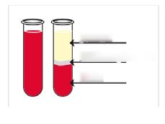

plazma

WBC a trombocyty

červené krvinky

1. Krev odeberte jednorázovou stříkačkou a přeneste do zkumavky obsahující antikoagulant (heparin, EDTA nebo citrát) a poté oddělte plazmu odstředěním.
2. Plazmu skladujte při teplotě 2–8 °C po dobu až 3 dnů. Pro delší skladování zmrazte při teplotě nižší než – 20 °C.

sérum

**[Příprava séra]**

krevní sraženina

1. Krev odeberte jednorázovou stříkačkou a přeneste do zkumavky pro odběr séra (bez antikoagulantu).
2. Odebranou krev nechejte 30 minut při pokojové teplotě, aby se srážela a poté sérum oddělte odstředěním.
3. Sérum by mělo být skladováno při teplotě 2–8 °C po dobu až 3 dnů. Pro delší skladování zmrazte při teplotě nižší než –20 °C.

* **Příprava pracovních roztoků**

**[Bezpečnostní opatření]**

1. Před použitím nechejte všechny roztoky zvolna odstát 30 minut na pokojovou teplotu (18–25 °C).
2. Nepoužité jamky mikrotitračních destiček uzavřete silikagelem pomocí přiložené těsnící fólie a skladujte při teplotě 2–8 °C.

**[Příprava činidel]**

1. Promývací roztok 20x (5): Promývací roztok 20x nařeďte v poměru 1:19 destilovanou / deionizovanou vodou.

Například smíchejte 50 ml promývacího roztoku 20x s 950 ml destilované / deionizované vody.

**[Skladování a stabilita činidel]**

|  |  |  |  |
| --- | --- | --- | --- |
| **Materiálové činidlo** | **Skupenství** | **Skladování** | **Stabilita** |
| Pracovní promývací roztok | Tekutý, naředěný | Pokojová teplota  (18–25 °C) | 1 týden |

* **Postup testu**

**[Jednoduchý postup]**

1. Připravte mikrodestičku potaženou antigenem a všechna činidla.
2. **Nařeďte vzorky a kontroly pomocí ředícího roztoku pro vzorky** (ředění 1:39).
3. Do jamek **přidejte 100 µl naředěných vzorků a kontrol**.
4. Inkubujte destičku 30 minut při pokojové teplotě (18–25 °C).
5. Destičku 5x **promyjte** zředěným promývacím roztokem.
6. Do jamek **přidejte 100 µl konjugátu enzymu**.
7. Inkubujte destičku **30 minut při pokojové teplotě**(18–25 °C).
8. Destičku 5x **promyjte** zředěným promývacím roztokem.
9. **Přidejte 100 µl substrátu TMB** a inkubujte 15 minut při pokojové teplotě v temnu.
10. **Přidejte 100 µl stop roztoku**.
11. Změřte optickou hustotu (OD) při 450 nm s referenční vlnovou délkou 620 nm.

* **Hodnocení výsledků**

**[Validace testu]**

➀ Pokud je průměrná ODvzorek menší než průměrná OD negativní kontroly (ODNCx), lze poměr S/P vyhodnotit jako 0.

➁ Střední hodnota OD pozitivní kontroly (ODPCx) minus střední hodnota OD negativní kontroly (ODNCx) musí být větší než 0,200 (při 450 nm s referenční vlnovou délkou 620 nm).

➂ ODNCx musí být menší než 0,200 (při 450 nm s referenční vlnovou délkou 620 nm).

➃ Pokud nebudou tyto specifikace splněny, musí se test opakovat.

**[Výpočet výsledků]**

|  |  |
| --- | --- |
| ➀ VýpočetODNCx: | ➁ Výpočet ODPCx: |
|  |  |

➂ Kritéria: Kritéria jsou založena na následujícím vzorci.

Poměr S/P = $\frac{{(OD}_{sample}- {OD}_{NCx})}{{(OD}_{PCx}- {OD}_{NCx})}$

**[Interpretace výsledků]**

➀ Pozitivní: Pokud je poměr S/P roven nebo vyšší než 0,4, považuje se vzorek za pozitivní na protilátky proti PRRSV.

➁ Negativní: Pokud je poměr S/P menší než 0,4, považuje se vzorek za negativní na přítomnost protilátek proti PRRSV.

**(Například)**

ODNCx: 0,112, ODPCx: 0,514,

ODvzorek: 0,324

Poměr S/P = $\frac{(0.324-0.112)}{(0.514-0.112)}$ = $\frac{0.212}{0.402}$ = 0,53

🡒 **Tento vzorek je klasifikován jako pozitivní na protilátky proti PRRSV**.

*ODNCx: průměrné OD negativní kontroly

*ODPCx: průměrné OD pozitivní kontroly

* **Omezení a rušení**

1. Nepřidání vzorku při postupu by mohlo vést k falešně negativnímu výsledku. V případě klinického podezření na infekci je třeba zvážit opakování testů.
2. V případě sporných výsledků je nutné provést další klinicky dostupné testy. Stejně jako u jiných diagnostických testů by definitivní klinická diagnóza neměla být založena na výsledku jediného testu. Doporučujeme, aby o diagnóze rozhodl veterinární lékař po vyhodnocení všech klinických a laboratorních nálezů.

* **Skladování a stabilita**

1. Všechna činidla by měla být skladována při teplotě 2–8 °C.
2. Doba skladování činí 18 měsíců. Neotevřená testovací souprava je stabilní až do data exspirace uvedeného na obalu a na štítku každého materiálu / činidla.

* **Řešení problémů**

Pokud test neproběhne správně, zkontrolujte správné provedení pracovního protokolu – mohou nastat následující situace:

1. Žádná barva po 30 minutách inkubace:

* Enzymový konjugát je kontaminovaný.
* Enzymový konjugát nebyl přidán do jamky pro vzorek.
* Místo substrátu TMB byl přidán stop roztok.

1. Barví se příliš pomalu:

* Po omytí desky došlo k jejímu vysušení.
* Substrát TMB se před použitím nezahřál na pokojovou teplotu.

1. Barví se příliš rychle:

* Špatné mytí.
* Enzymový konjugát je kontaminovaný.

1. Všechny jamky jsou zbarvené:

* Špatné mytí.
* Substrát TMB je kontaminovaný.

1. Nejednotná nebo řídká barva:

* Špatné pipetování nebo promývání.
* Špatné míchání činidel.
* Znečištěné skleněné pomůcky.

* **Balení**

|  |  |  |  |
| --- | --- | --- | --- |
| **Množství**  **Reakční činidlo** | **96 testů**  **v soupravě** | **480 testů**  **v soupravě** | **960 testů**  **v soupravě** |
| Mikrodestička potažená antigenem | 1 ks | 5 ks | 10 ks |
| Negativní kontrola | lahvička 1x0,2 ml | lahvička 1x1,0 ml | lahvička 1x2,0 ml |
| Pozitivní kontrola | lahvička 1x0,2 ml | lahvička 1x1,0 ml | lahvička 1x2,0 ml |
| Ředící roztok pro vzorek | lahvička  1x50 ml | lahvička  1x250 ml | lahvička  2x250 ml |
| Promývací roztok 20x | lahvička  1x50 ml | lahvička  1x250 ml | lahvička  2x250 ml |
| Enzymový konjugát | lahvička  1x15 ml | lahvička  1x80 ml | lahvička  1x200 ml |
| Substrát TMB | lahvička  1x12 ml | lahvička  1x60 ml | lahvička  1x120 ml |
| Stop roztok | lahvička  1x15 ml | lahvička  1x80 ml | lahvička  1x200 ml |
| Těsnící fólie | 2 ks | 10 ks | 20 ks |

* **Přesnost**

Preciznost v sérii a mezi sériemi byla stanovena testováním 10 opakování 2 vzorků: negativní kontroly a pozitivní kontroly. Obj.  koncentrace (%) negativní a pozitivní kontroly se pohybuje v rozmezí 10 %.

* **Podrobný postup po jednotlivých krocích**

1. jamka mikrodestičky s antigenním povlakem

Před použitím nechte všechna činidla a vzorky ohřát na pokojovou teplotu. Připravte si reagenční proužek k použití. Nepoužitý proužek dobře uložte do sáčku (součást dodávky) a pečlivě jej uzavřete.

**[Postup ředění vzorku (ředění 1:39)]**

1) Připravte si mikrotitrační destičku nebo zkumavku pro ředění

(není součástí dodávky).

nebo

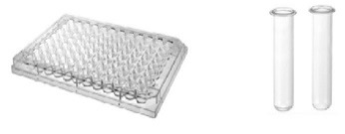

2) Do každé jamky/zkumavky přidejte 390 µl ředícího roztoku pro vzorek.

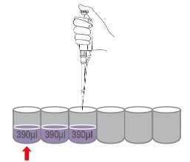

1 jamka ředicí mikrodestičky

3) Přidejte **10 µl negativní kontroly (NC),** **10 µl pozitivní kontroly (PC)** a **10 µl vzorku** do každé 2) jamky/zkumavky obsahující ředící roztok pro vzorek.

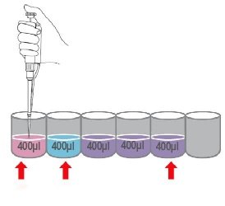

**PC**

**NC**

**Vzorek (např. N, N, P)**

(N: Negativní kontrola, P: Pozitivní kontrola)

**[Postup testu]**

1) Použijte mikrodestičku potaženou antigeny (součást dodávky).

1 jamka

[1 destička]

1 proužek

Zředěné kontroly a vzorky

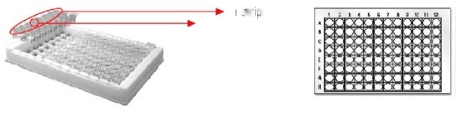

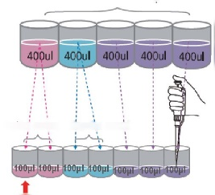

Negativní kontrola

Pozitivní kontrola

2) Přidejte **100 µl naředěné pozitivní** **kontroly** do dvou (2) jamek, 100 µl negativní kontroly také do dvou (2) jamek a vzorky do všech následujících jamek. Každou z kontrol testujte dvakrát.

3) Na destičku naneste těsnící fólii a inkubujte po dobu 30 t ± 1 minut při pokojové teplotě (18–25 °C).

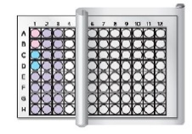

4) Destičku 5x promyjte pomocí promývačky ELISA nebo použijte mikropipetu podle následujících pokynů.

➀ Vyjměte kontroly a vzorky. Silným poklepáním odstraňte všechny zbytky tekutiny.

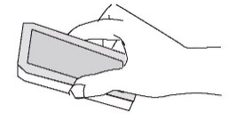

➁ Přidejte **350 µl zředěného promývacího roztoku** a odstraňte jej.

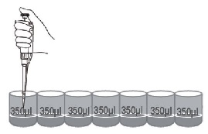

➂ Zředěný promývací roztok odstraňte důkladným poklepáním na savém papíře.

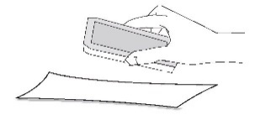

5) Do každé jamky přidejte **100 µl enzymového konjugátu**.

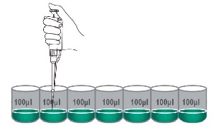

6) Na destičku naneste těsnící fólii a inkubujte 30 minut ± 1 minutu při pokojové teplotě (18–25 °C). [Opakujte krok č. 3]

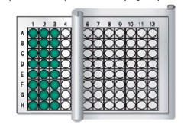

***Výrobce***



1. Destičku 5krát promyjte pomocí promývačky ELISA nebo s použitím mikropipety.

[Opakujte krok č. 4]

1. Do každé jamky přidejte **100 µl roztoku substrátu TMB**.

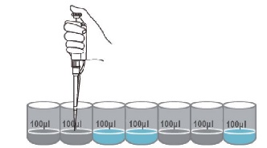

1. Inkubujte po dobu 15 minut při pokojové teplotě (18–25 °C) v temnu.

**Ve tmě.**

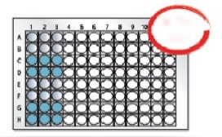

10) Do každé jamky přidejte **100 µl stop roztoku**.

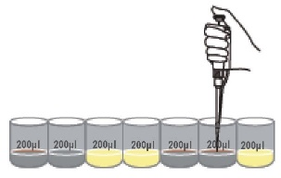

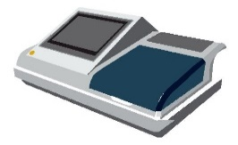11) Ihned po skončení testu zjistěte hodnoty absorbance jamek při **450 nm** v bichromatickém spektrofotometru (s referenční vlnovou délkou 620 nm).

**Bezpečnostní upozornění:**

**Substrát TMB a stop roztok mohou způsobit podráždění nebo popálení pokožky a očí.**

**V případě nehody okamžitě opláchněte čerstvou studenou vodou a vyhledejte lékaře.**

**H věty:**

H315: Podráždění pokožky (kategorie 2)

H319: Podráždění očí (kategorie 2)

**P věty:**

P264: Po manipulaci si důkladně umyjte ruce.

P280: Používejte ochranné rukavice/ochranný oděv/ochranu očí/ochranu obličeje/ochranu sluchu.

**BioNote, Inc.**

22, Samsung 1-ro 4-gil, Hwaseong-si, Gyeonggi-do, 18449

Korejská republika

TEL.: 82-31-211-0516 I FAX: 82-31-8003-06181 I www.bionote.co.kr